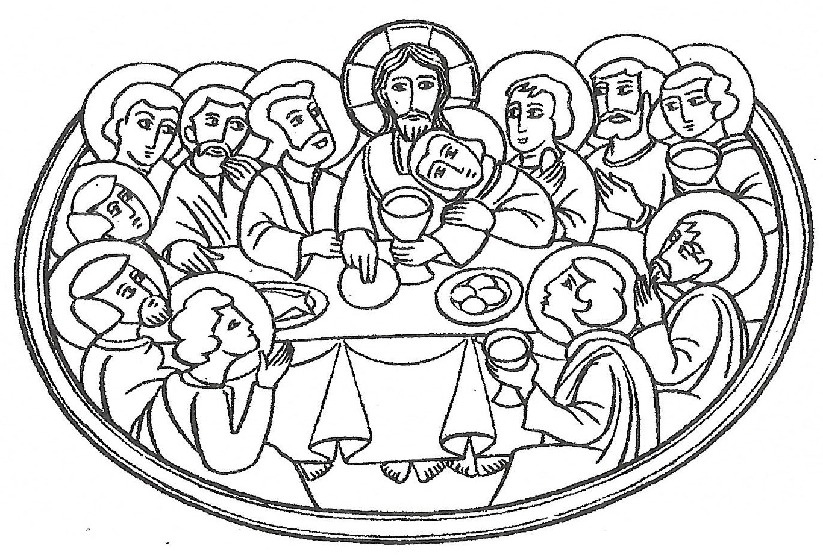
PAROISSE
SAINT-JEAN-EN-SUD- NIVERNAIS
Pour tout renseignement
Permanence Decize du Lundi au Samedi 10h-12h
03 86 77 14 91
ou prendre rendez-vous

Permanence Cercy: 03 86 50 08 21 BULLETIN N° 3
Mardi et Jeudi
de 9h30 à 11h30
Adresse paroissiale : paroisse.saintjean@nievre.catholique.fr

EDITO MOIS DE JANVIER 2021

POURQUOI FÊTER NOËL ?

Noël vient du latin natalis (naissance) en latin. Depuis le 4e siècle, les chrétiens d’occident célèbrent au 25 décembre la naissance de Jésus à Bethléem, remplaçant ainsi la fête païenne de la naissance du soleil instituée par l’empereur Aurélien.
Aujourd’hui tout le monde fête Noël, comme le grand rendez-vous des cadeaux. Nous avons remplacé Jésus par le père Noël, produit marketing par excellence, avatar commercial de saint Nicolas. Et ne croyant plus en Jésus on s’est mis à croire au père Noël, au point que l’Organisation Mondiale de la Santé a tenu à dissiper les inquiétudes éventuelles des enfants, en assurant que « le père Noël est immunisé contre le virus », qu’il « va très bien ainsi que madame Noël » mais que néanmoins « il faut respecter la distanciation physique avec lui ». Le père Noël va très bien mais notre société est malade.

Quelle espérance pour Noël, en cette année de pandémie ? Il y a le soulagement de ceux qui ont pu rouvrir leur commerce. Mais il y a l’inquiétude et même la colère de ceux qui n’ont pas pu reprendre leurs activités. Il y a la pression supplémentaire exercée sur les personnels soignants, en effectifs réduits. Il y a la solitude des personnes dépendantes en EHPAD ou à domicile. Il y a la difficulté de se retrouver en famille. Les contraintes sanitaires n’en finissent pas et le père Noël lui-même n’a pas le moral.

Quelle est donc l’espérance de Noël ? Pour les chrétiens, elle est dans la présence de Jésus. Nous en célébrons la lointaine naissance, mais aussi l’actuelle présence dans notre monde. La lumière de Jésus a brillé dans la nuit auprès des bergers de Bethléem, et elle brille encore dans le cœur des croyants. « Gloire à Dieu et paix aux hommes ». Jésus apporte avec lui la paix de Dieu, il vient comme le visage même de cette paix : un amour plus vrai que tout ce que nous appelons amour, un amour plus grand que le mal, plus fort que la mort. Jésus est Dieu qui est avec nous, dans le présent parfois difficile de notre vie, et qui nous conduit vers le présent éternel de la joie et de l’amour.

Noël n’est pas une lumière artificielle, qu’on allume pour faire la fête. Elle est une lumière intérieure, une lumière d’amour et d’espérance, qui brille même dans la nuit de nos cœurs.

+ Thierry Brac de la Perrière, évêque de Nevers

INFOS PAROISSIALES :
- Mardi 3 Mars à 18h à Decize : réunion de l’EAP St Jean
- Samedi 7 Mars à 9h30 : préparation baptême
- Mercredi 11 Mars à 18h30 à Decize : réunion du Conseil Paroissial des Affaires Economiques
- Jeudi 19 Mars à 14h30 à La Machine : équipe du Rosaire
- Lundi 23 Mars à 16h à St Germain : chapelet
- Mardi 24 mars 18h30 – 20h30 : Salle paroissiale de Decize : Conférence sur l’Evangile de Saint Jean, Saint Patron de notre Paroisse. Venez nombreux.
- Vendredi 27 Mars à 18h : préparation baptême
- Dimanche 29 Mars à Decize : messe de l’Alliance
- Lundi Saint, 6 avril : Journée d’Adoration du Saint Sacrement à l’église de Montigny/Cannes : Début : 9h00 : Messe à l’église de Montigny.
- 10h00 – 18h00 : Adoration du Saint Sacrement.
- 18h15 : Adoration solennelle pour conclure ce temps fort. Pour le bon déroulement d’Adoration, les paroissiens sont priés de s’inscrire sur les tableaux de présence au Saint Sacrement. Le principe est qu’il y ait au moins deux personnes pour chaque créneau horaire (30 minutes) comme cela vous sera présenté sur les tableaux.
Mercredi Saint : 18h00 : Cathédrale de Nevers : Messe chrismale

